新 书 推 荐

中文书名：《传奇般的〈了不起的麦瑟尔夫人〉：经典剧集官方制作指南》
英文书名：THE MAGNIFICENT, MAGICAL, MARVELOUS MRS. MAISEL: The Authorized Companion to the Making of the Iconic Series
作 者：Emma Fraser and Stacey Wilson Hunt
出 版 社：Abrams Books
代理公司：ANA/Jessica
页 数：240页
出版时间：2024年10月
代理地区：中国大陆、台湾
审读资料：电子稿
类 型：影视戏剧研究
亚马逊畅销书排名：
#151 in TV Direction & Production
#359 in TV Guides & Reviews
#451 in Performing Arts History & Criticism

内容简介：

首部也是唯一一部《了不起的麦瑟尔夫人》（The Marvelous Mrs. Maisel）官方授权指南，带领粉丝们深入幕后，与编剧和演员们一起，解读这部艾美奖获奖剧集每一季背后的故事。

本书是艾美奖获奖剧集《了不起的麦瑟尔夫人》的官方指南，该剧记录了米琪·麦瑟尔（Midge Maisel）从一个50年代的家庭主妇成长为脱口秀演员的冒险（和不幸）经历。该剧由蕾切尔·布罗斯纳安（Rachel Brosnahan）主演，因其幽默、生动以及描绘了一位女性为获得成功而与困难和主流文化抗争的故事而广受喜爱。

本书不仅涵盖了全五季的精彩内容，还捕捉到了其多姿多彩、原汁原味的复古氛围。本书收录了与该剧主创艾米·谢尔曼-帕拉迪诺（Amy Sherman-Palladino）和丹尼尔·帕拉迪诺（Daniel Palladino）的对谈，以及该剧主演艾利克斯·布诺斯町（Alex Borstein）、卢克·柯比（Luke Kirby）和许玮伦（Stephanie Hsu）的见解，包括剧本摘录、制作细节和细致分析、每一个重要的地点和场景（从康尼岛到卡耐基音乐厅），还有米琪的衣橱、她的发型和化妆秘诀、对成名的看法、喜剧中的女性、猫跟鞋、牛腩、在酷暑中拍摄暴风雪场景，以及其他使麦瑟尔夫人的世界变得如此神奇的一切。

无论是对于该剧的忠实粉丝还是新读者，这本书都将为您带来一次难忘的阅读体验，它就像麦瑟尔夫人本身一样充满娱乐性、魅力四射、令人难以抗拒。

营销亮点：

    - 权威指南：《了不起的麦瑟尔夫人》以少有的方式成为了文化的一部分。这本书不仅仅是回顾，它还以细致、丰富的图片展示了整部剧集的创作过程，并获得了亚马逊的官方授权。

    - 深受喜爱的剧集：《名利场》（Vanity Fair）将该剧描述为“一种观看享受”，粉丝们也对此表示赞同。该剧于2023年5月完结，引发了巨大的怀旧热潮，并通过流媒体平台吸引了大量新观众。

    - 智慧且经典：麦瑟尔夫人通过活跃的社交媒体，包括43.2万Instagram粉丝和海量的在线论坛，持续激发着人们的热情。自剧集完结以来，《卫报》（The Guardian）、《纽约客》（The New Yorker）、《Town & Country》、《纽约时报》（New York Times）、《Vogue》等媒体也对节目进行了持续报道。

作者简介：

斯泰西·威尔逊·亨特（Stacey Wilson Hunt）是《纽约》（New York）杂志的首位好莱坞编辑，曾为《纽约时报》和《名利场》等媒体撰稿。斯泰西在新闻职业生涯中担任过许多高级编辑职位，包括《财富》（Fortune）杂志好莱坞记者。在此之前，她曾担任《好莱坞报道》（Hollywood Reporter）的奖项与特别项目编辑近六年，负责行业权威榜单、奖项报道和特别刊物。斯泰西目前是《好莱坞报道》的特约编辑，与她的德克萨斯编剧丈夫克里斯·亨特（Kris Hunt）和一只名叫巴迪（Buddy）的黑白西施犬住在好莱坞标志的山下。

内页插图：

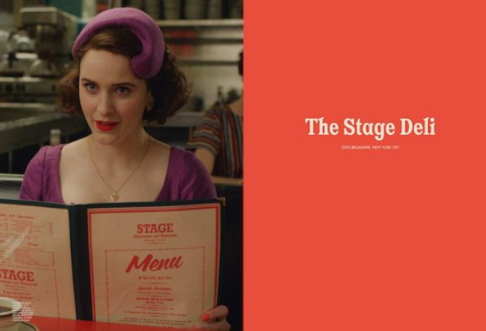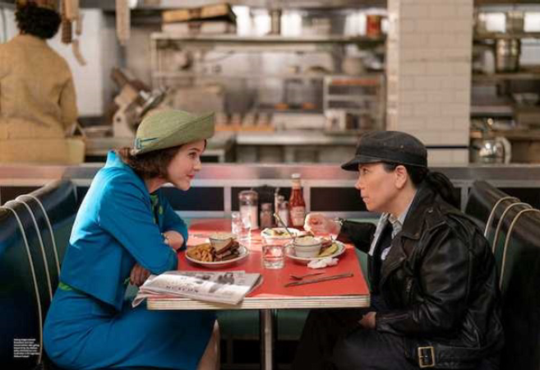

感谢您的阅读！
请将反馈信息发至：版权负责人
Email：Rights@nurnberg.com.cn
安德鲁·纳伯格联合国际有限公司北京代表处
北京市海淀区中关村大街甲59号中国人民大学文化大厦1705室, 邮编：100872
电话：010-82504106, 传真：010-82504200
公司网址：http://www.nurnberg.com.cn
书目下载：http://www.nurnberg.com.cn/booklist_zh/list.aspx
书讯浏览：http://www.nurnberg.com.cn/book/book.aspx
视频推荐：http://www.nurnberg.com.cn/video/video.aspx
豆瓣小站：http://site.douban.com/110577/
新浪微博：安德鲁纳伯格公司的微博_微博 (weibo.com)
微信订阅号：ANABJ2002

